### DENEY NO 4

### EĞRİ UYDURMA

Eğri Uydurma (Curve Fitting) Herhangi bir algılayıcı veya dönüştürücü elemanın kalibrasyon sürecinde, ölçüm sonuçlarına göre giriş parametresi ile çıkış parametresi arasındaki ilişkinin matematiksel olarak ifade edilmesi ve bu sonucun grafiksel bir biçimde gösterilmesi için kullanılan bir yöntemdir.

Eğri uydurmada kişisel hataları gidermek ve en iyi uyumu elde etmek amacı ile en küçük kareler tahmini doğrusu yöntemi kullanılır.

Bu deneyde LabVIEW grafiksel geliştirme ortamında “Curve Fitting” başlığı altında yer alan 3 farklı eğri uydurma yöntemi kullanılmıştır.

#### 4.1 DOĞRUSAL EĞRİ UYDURMA

The following equation gives the general form of the linear fit.

F = mX + b

where F represents the output sequence **Best Linear Fit**, X represents the input sequence **X**, m is the **slope**, and b is the **intercept**.

The VI calculates **mse** using the following equation.



where F represents the output sequence **Best Linear Fit**, Y represents the input sequence **Y**, and n is the number of data points.

Doğrusal eğri uydurma deneyi için Giriş aralığı ±1 bar; çıkış aralığı 0-10 V potansiyel fark olan bir basınç dönüştürücüsü kullanıldığını ve Tablo 1’ de görülen ölçüm sonuçlarının alınarak, bunların gibi bir text çalışma sayfasına kaydedilmiş olduğunu düşünelim.

Tablo-1. Doğrusal Eğri uydurma deneyi için kullanılacak ölçüm sonuçları

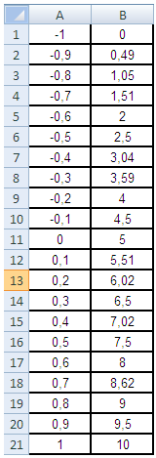

LabVIEW ortamında ölçüm sonuçlarına doğrusal bir eğri uydurma işlemi için aşağıdaki nesneden faydalanılır:

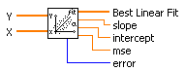



**Şekil-1.** Linear fit.VI

**İşlem Basamakları;**

1. LabVIEW grafiksel geliştirme ortamının ön paneline **Ön Panel Tasarımı**’nda listelenmiş nesneleri, **Control Palet**’i kullanarak ekleyiniz.
2. Ön paneli Şekil 2’ deki gibi tasarlayınız.
3. **Window>>Show Blok Diagram** (<Control+E>) seçeğini seçerek Blok Diyagram penceresine geçiniz ve Şekil 3’ te görülen ve **Blok Diyagram Tasarımı**’nda listelenmiş nesneleri **function palet**’ i kullanarak ekleyiniz ve uygun şekilde bağlantılarını yapınız.
4. **Window>>Show Front Panel** (<Control+E>) seçeğini seçerek tekrar ön panele geçiniz.
5. Doğrusal Eğri Uydurma deneyi için oluşturduğunuz programınızı çalıştırınız ve sonuçları inceleyiniz.
6. Çalışma VI’larınızı kaydediniz.

**Ön Panel Tasarımı;**

Tablo 1’deki verilere göre doğrusal bir eğri uydurmak için ön panele;

* 1 tane **path** - okunacak verinin bulunduğu belgenin adresini almak için,

**Control palette>>All controls>>String&Path>>File path control**

* 1 tane **Waveform Graph –** elde edilen verilere göre doğrusal eğriyi göstermek için,

**Control palette>>Graph indicators>>Waveform Graph**

* 1 tane iki boyutludizi**(array) -**  Text belgesinden okunan verileri tutmak için,

**Control palette>>All controls>>Array&Cluster>>Array**

eklenir.

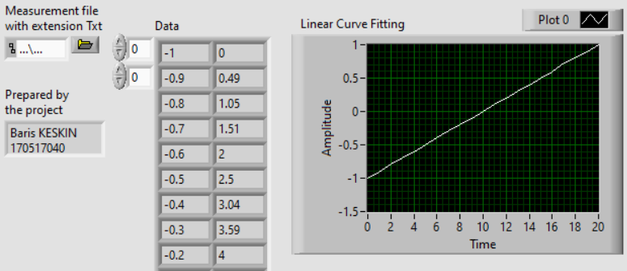

Şekil-2. Doğrusal eğri uydurma deneyine ait ön panel

**Blok Diyagram Tasarımı;**

Tablo 1’deki verilere göre doğrusal eğri uydurma deneyi için blok diyagram penceresine;

* 1 tane **For döngüsü** – veri adedi kadar programı döndürmek için,

**Function palette>>All functions>>Structures>>For loop**

* 1 tane **Read Delimited Spreadsheet file –** Text belgesinden verileri okumak için,

**Function palette>>All functions>>File I/O>>** **Read Delimited Spreadsheet file.VI**

* 1 tane **Linear fit.VI fonksiyonu-** verilere doğrusal bir eğri uydurmak için,

**Function palette>>All functions>>Analyze>>Mathematics>>Curve fitting>>Linear fit.VI**

* 2 tane **index array -**  text sayfasındaki birinci ve ikinci sütunda bulunan verileri almak için,

**Function palette>>All functions>>Array >>Index array** eklenir.

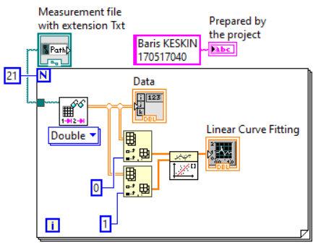

**Şekil-3.** Doğrusal eğri uydurma deneyine ait blok diyagram

#### 

#### 4.2 POLİNOM EĞRİ UYDURMA

Eğri uydurma deneyleri için kullanılan ölçüm sonuçlarına göre LabVIEW ortamında polinomsal bir eğri elde etmek için;

 **General polynomial fit.VI** fonksiyonu kullanılır.

Polinomsal eğri elde etmek için Tablo 2’ deki veriler kullanılacaktır.

Tablo-2. Polinomsal eğri uydurma deney verileri

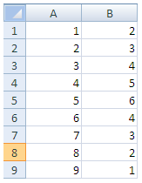

**İşlem Basamakları;**

1. LabVIEW grafiksel geliştirme ortamının ön paneline **Ön Panel Tasarımı**’nda listelenmiş nesneleri, kontrol **palet**’i kullanarak ekleyiniz.
2. Ön paneli Şekil 3’ deki gibi tasarlayınız.
3. **Window>>Show Blok Diagram** (<Control+E>) seçeğini seçerek Blok Diyagram penceresine geçiniz ve **Blok Diyagram Tasarımı**’nda listelenmiş nesneleri **function palet**’ i kullanarak ekleyiniz.
4. Blok diyagramın Şekil 4’ deki gibi bağlantılarını yapınız ve **Window>>Show Front Panel** (<Control+E>) seçeğini seçerek tekrar ön panele geçiniz.
5. Polinomsal Eğri Uydurma deneyi için oluşturduğunuz programınızı ‘**Run Continuously**’ tuşuna basarak çalıştırınız ve polinomun derecesini değiştirerek sonuçları inceleyiniz.
6. Çalışma VI’larınızı kaydediniz.

**Ön Panel Tasarımı;**

Tablo 2’ deki verilere göre polinomsal bir eğri uydurmak için ön panele

* 1 tane **path** - okunacak verinin bulunduğu belgenin adresini almak için,

**Control palette>>All controls>>Sitring&Path>>File path control**

* 1 tane **Waveform Graph –** elde edilen verilere göre polinomsal eğriyi göstermek için,

**Control palette>>Graph indicators>>Waveform Graph**

* 1 tane iki boyutludizi**(array) -**  Text belgesinden okunan verileri tutmak için,

**Control palette>>All controls>>Array&Cluster>>Array**

* 1 tane **controller -**  polinomun derecesini belirlemek için

**Control palette>>Numeric controls>> Numeric control**

eklenir.

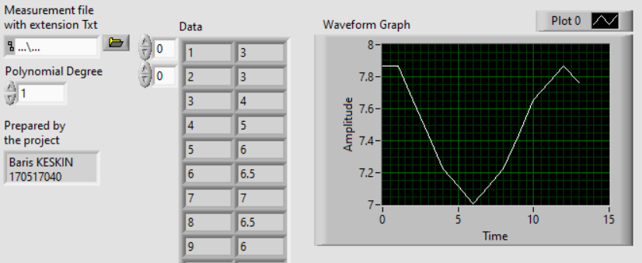

Şekil-4. Polinomsal eğri uydurma deneyine ait ön panel

**Blok Diyagram Tasarımı;**

Tablo 2’ deki verilere göre polinomsal bir eğri uydurmak için blok diyagrama

* 1 tane **For döngüsü** – veri adeti kadar program döndürmek için,

**Function palette>>All functions>>Structures>>For loop**

* 1 tane **Read Delimited Spreadsheet file –** Text belgesinden verileri okumak için,

**Function palette>>All functions >>File I/O>>** **Read Delimited Spreadsheet file.VI**

* 1 tane **General polynomial fit.VI fonksiyonu -**  verilere göre polinomsal bir eğri uydurmak için,

**Function palette>>All functions>>Analyze>>Mathematics>>Curve fitting>> General polinomial fit.VI**

* 2 tane **index array -**  Text sayfasındaki birinci ve ikinci sütunda bulunan verileri almak için

**Function palette>>All functions>>Array >>Index array**

eklenir.

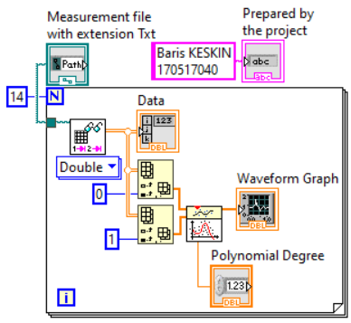

Şekil-5. Polinomsal eğri uydurma deneyine ait blok diyagram

Polinomsal eğri uydurma deneyine ait VI çalıştırılarak polinom derecesi sırasıyla 6, 4, 1 olarak ayarlandığında ekran çıktıları Şekil 6’ deki gibi görülmektedir.

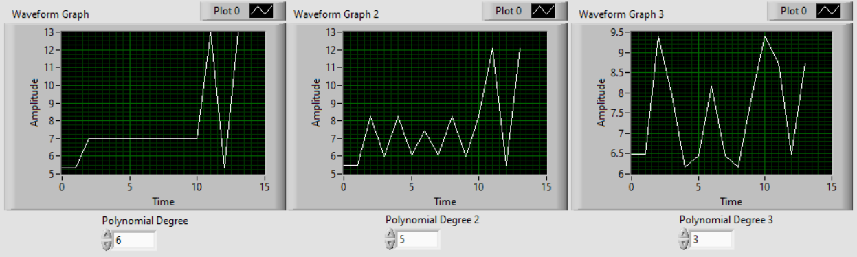

Şekil-6. Farklı polinom derecelerine göre Tablo III.3’ deki verilerin polinomsal eğrileri

#### 4.3 EXPONENTIAL EĞRİ UYDURMA

Eğri uydurma deneyleri için kullanılan ölçüm sonuçlarına göre LabVIEW ortamında exponensiyel bir eğri elde etmek için;

**Exponential fit.VI** fonksiyonu kullanılır.

Exponensiyel eğri elde etmek için Tablo 3’deki veriler kullanılacaktır.

Tablo-3. Exponensiyel eğri uydurma deneyi verileri

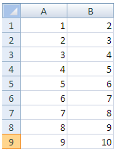

**İşlem Basamakları;**

1. LabVIEW grafiksel geliştirme ortamının ön paneline **Ön Panel Tasarımı**’nda listelenmiş nesneleri, kontrol **palet**’i kullanarak ekleyiniz.
2. Ön paneli Şekil 6’ daki gibi tasarlayınız.
3. **Window>>Show Blok Diagram** (<Control+E>) seçeğini seçerek Blok Diyagram penceresine geçiniz ve **Blok Diyagram Tasarımı**’nda listelenmiş nesneleri **function palet**’ i kullanarak ekleyiniz.
4. Blok diyagramın Şekil 7’ deki gibi bağlantılarını yapınız ve **Window>>Show Front Panel** (<Control+E>) seçeğini seçerek tekrar ön panele geçiniz.
5. Exponensiyel Eğri Uydurma deneyi için oluşturduğunuz programınızı çalıştırınız ve sonuçları inceleyiniz.
6. Çalışma VI’larınızı kaydediniz.

**Ön Panel Tasarımı;**

Tablo 3’deki verilere göre exponensiyel bir eğri uydurmak için ön panele;

* 1 tane **path** - okunacak verinin bulunduğu belgenin adresini almak için,

**Control palette>>All controls>>Sitring&Path>>File path control**

* 1 tane **Waveform Graph –** elde edilen verilere göre exponensiyel eğriyi göstermek için,

**Control palette>>Graph indicators>>Waveform Graph**

* 1 tane iki boyutlu dizi **(array) -**  Text belgesinden okunan verileri tutmak için

**Control palette>>All controls>>Array&Cluster>>Array**

eklenir.

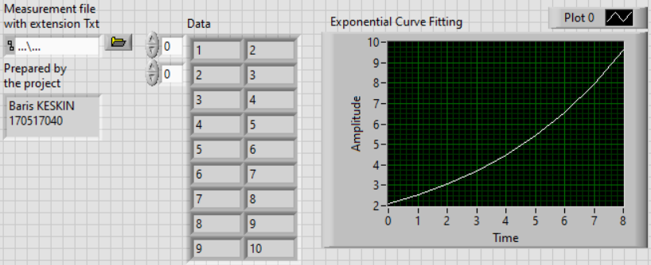

Şekil 6 Exponensiyel eğri uydurma deneyine ait ön panel

**Blok Diyagram Tasarımı;**

Tablo 3’deki verilere göre exponensiyel bir eğri uydurmak için blok diyagrama

* 1 tane **For döngüsü** – veri adeti kadar program döndürmek için,

**Function palette>>All functions>>Structures>>For loop**

* 1 tane **Read Delimited Spreadsheet file –** Text belgesinden verileri okumak için,

**Function palette>>All functions >>File I/O>> Read Delimited Spreadsheet file.VI**

* 1 tane **Exponential fit.VI fonksiyonu -**  verilere göre exponential bir eğri uydurmak için,

**Function palette>>All functions>>Analyze>>Mathematics>>Curve fitting>> Exponential fit.VI**

* 2 tane **index array -**  Text sayfasındaki birinci ve ikinci sütunda bulunan verileri almak için

**Function palette>>All functions>>Array >>Index array**

eklenir.

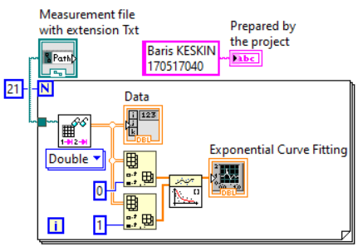

Şekil 7 Exponensiyel eğri uydurma deneyine ait blok diyagram

**Diyot Karakteristiği;**

Diyot karakteristiği grafiğinin LabVIEW ortamında çizdirilmesi için

**exponensiyel fonksiyonu** kullanılır.

Exponensiyel eğri uydurma deneyindeki işlem basamakları, diyot karakteristiği uygulaması için aynen uygulayınız ve Şekil 8’ deki ön panel ve Şekil 9’ daki blok diyagram tasarımını gerçekleştirerek sonuçları inceleyiniz.

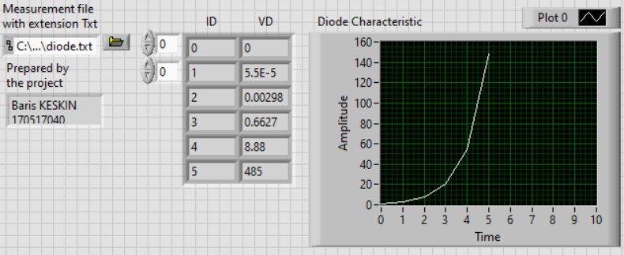

Şekil 8 Diyot Karakteristiği deneyine ait ön panel

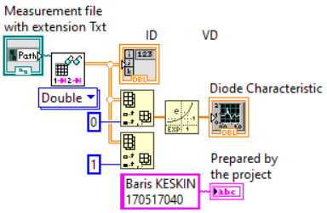

Şekil-9. Diyot Karakteristiği deneyine ait blok diyagram